入库提效三期 拍单入库
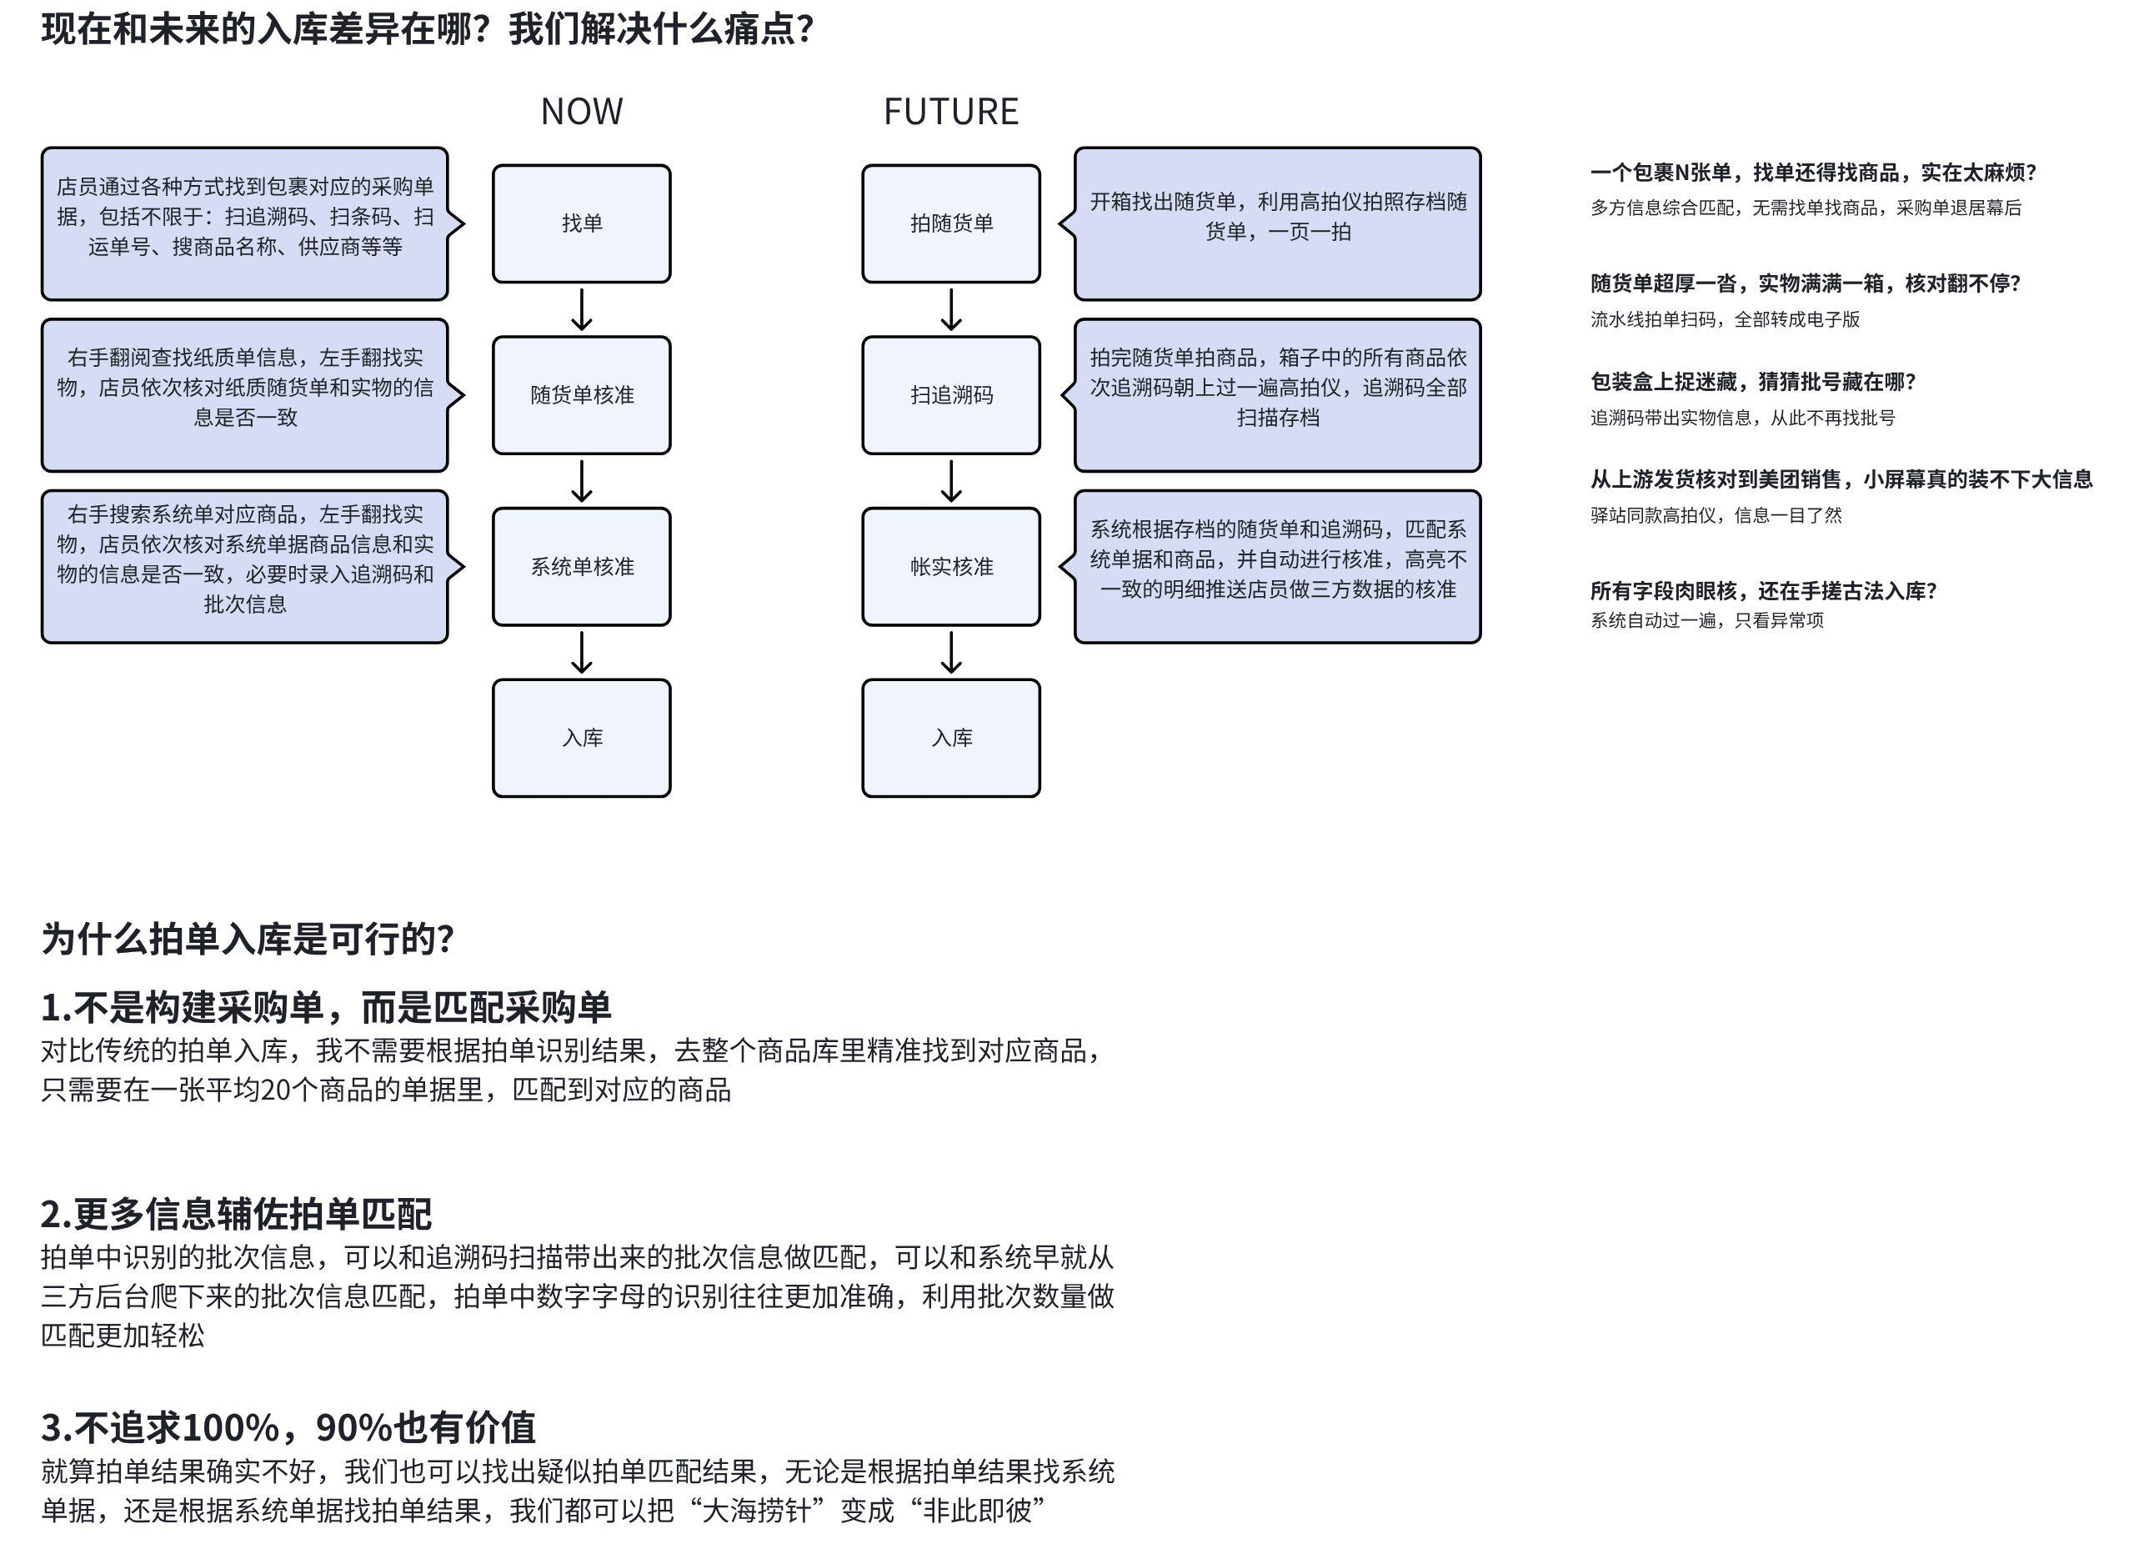

完整的产品demo：
[该类型的内容暂不支持下载]

1. 业务核心链路和逻辑说明

1.1 实体关系图


1.2 主数据

入库任务主表
字段名 | 来源/描述
入库任务id | 主键
门店id
找不到码上放心的追溯码序列
找不到码上放心的追溯码数量

验货明细表
- 以bill_code+drug_ent_base_info_id+product_batch_no控制唯一性递增明细id
字段名 | 来源/描述
明细id | 主键
入库任务id | 所属入库任务id
供应商码上放心企业id | from_user_id，来自查询单据信息接口
供应商名称 | from_ent_name，来自查询单据信息接口
单据号 | bill_code，来自查询单据信息接口
药品id | drug_ent_base_info_id，来自查询码信息接口
药品名称 | physic_name，来自查询码信息接口
包装规格 | pkg_spec_crit，来自查询码信息接口
制剂规格 | prepn_spec，来自查询码信息接口
批准文号 | approval_licence_no，来自查询码信息接口
生产厂家 | produce_ent_name，来自查询单据信息接口
剂型 | prepn_type_desc，来自查询码信息接口
批号 | batch_no，来自查询码信息接口
有效期至 | original_expire_date，来自查询码信息接口
生产日期 | original_produce_date，来自查询码信息接口
应录数量 | min_pkg_count，来自查询单据信息接口
实录数量 | 店员实录追溯码数量
应录追溯码序列 | code_and_parent_list，来自查询单据信息接口
实录追溯码序列 | 店员实录追溯码序列

随货单明细表
字段名 | 来源/描述
明细id | 主键
入库任务id | 所属入库任务id
图片序号 | 识别行在第几张图片
行序号 | 识别行在随货单第几行
左上坐标 | （x，y）同行第一个单元格左上坐标
左下坐标 | （x，y）同行第一个单元格左下坐标
右上坐标 | （x，y）同行最后一个单元格右上坐标
右下坐标 | （x，y）同行最后一个单元格右下坐标
供应商名称 | ocr识别
业务单据号 | ocr识别
发货日期 | ocr识别
商品编码 | ocr识别
通用名 | ocr识别
规格 | ocr识别
批准文号 | ocr识别
剂型 | ocr识别
生产厂家 | ocr识别
生产批号 | ocr识别
生产日期 | ocr识别
有效期至 | ocr识别
明细数量 | ocr识别
批次单价 | ocr识别

1.3 业务主链路图解
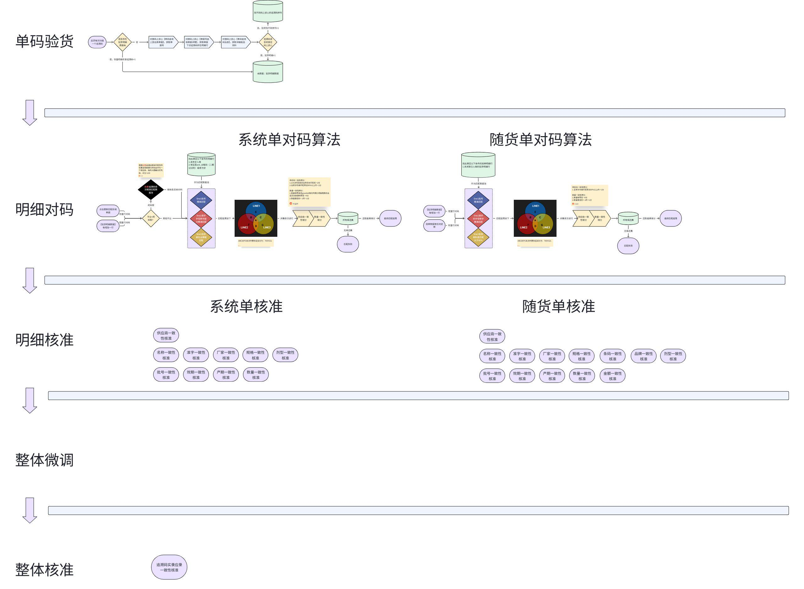

1.4 实物 VS 系统单 对码逻辑详解

1.5 实物 VS 随货单 对码逻辑详解

1.6 全量核准项详解

1.7 整体微调核准策略

1.7.1 微调-抢单策略

1.7.2 核准-应录实录核准

2. 页面详细需求

